**WTOREK 10.11.20**

*( opr. Katarzyna Falkowska, Hanna Dąbrowska, )*

**Temat dnia: CO SŁUŻY DO MYCIA ?**

**I. Ranek**

**1.Zabawy z rymowanką**

Dziecko powtarza rymowankę i wykonuje podane ruchy.

Chodzi sobie sroczka p trawie zielonej, *(chodzimy*)

Bystrym okiem zerka co jest rozłożone. (*rozglądamy się*)

Hop, hop *(podskakujemy)*

Skik, skik *(klaszczemy w ręce)*

Co nam sroczka schowa *(wykonujemy obrót)*

W mig*. (Robimy przysiad)*

1. **Karta pracy - Obejrzyj zdjęcia, odszukaj pięć róznic między nimi**

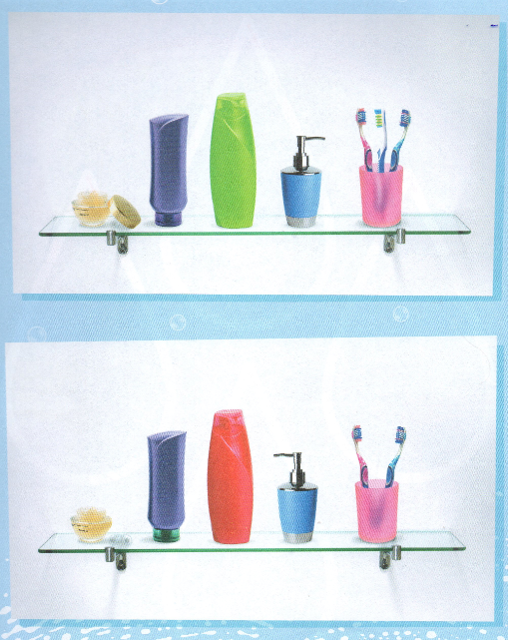

**ZAJĘCIA GŁÓWNE**

1. 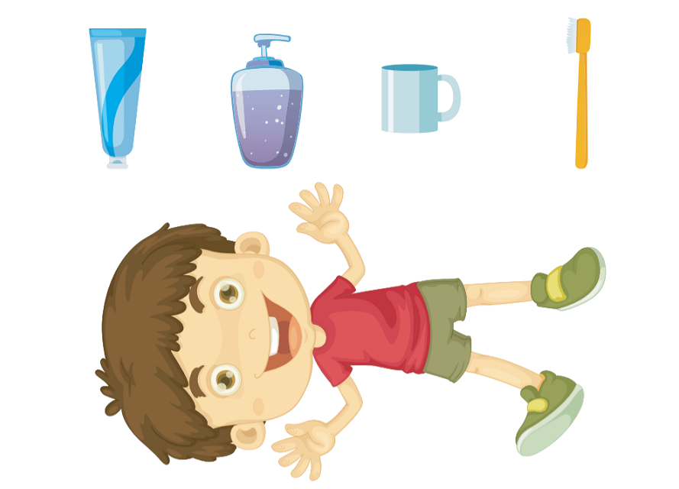**W łazience - ćwiczenie graficzne. Z poniższych elementów możesz zaprojektować swoją łazienkę.** (możesz z pomocą rodzica wyciąć obrazki, nakleić na dużą kartkę i dorysować to co jeszcze możemy zobaczyć w łazience).

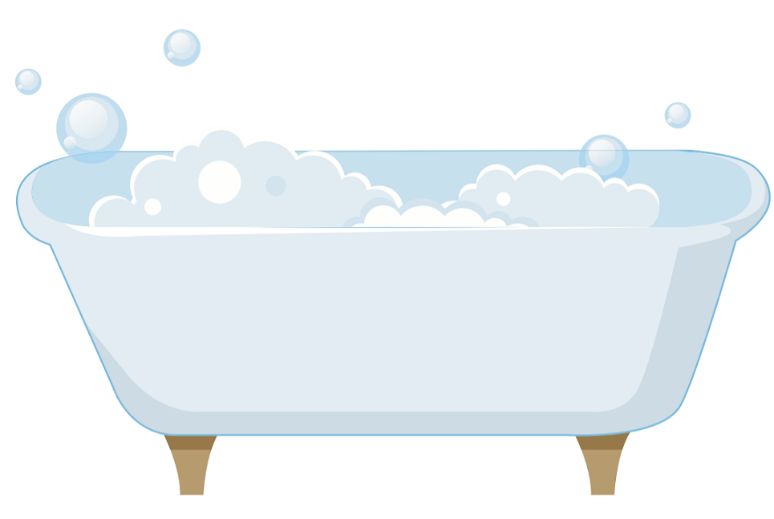

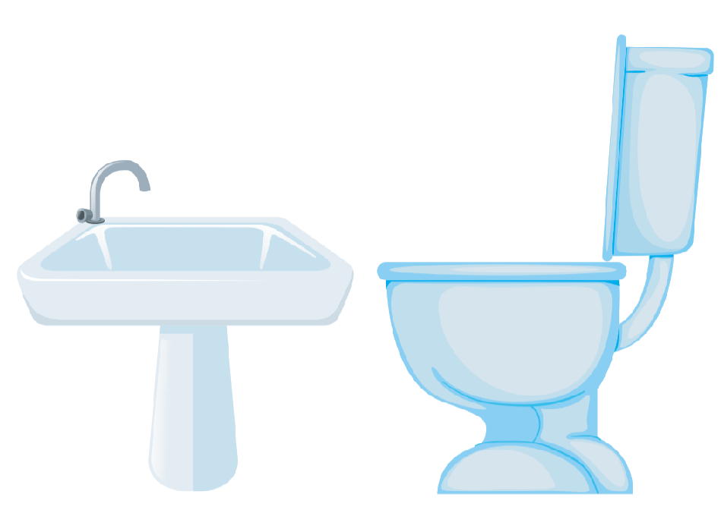

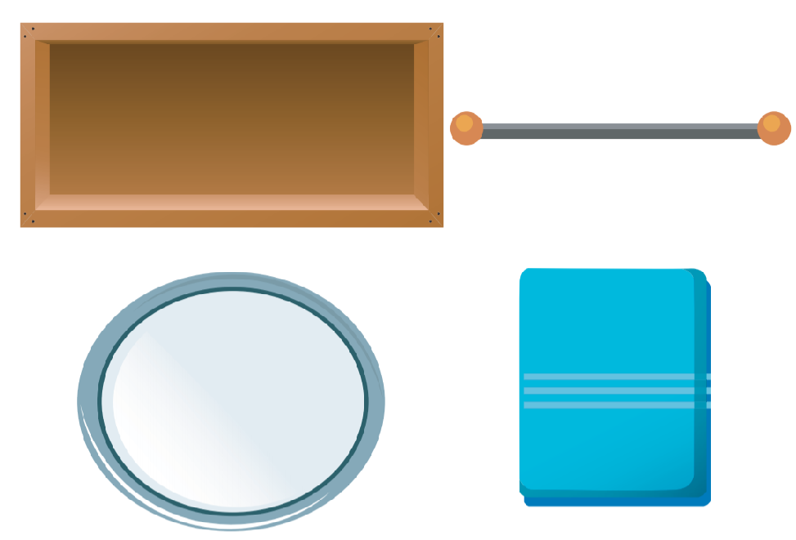

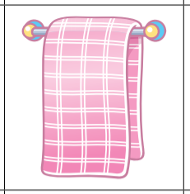 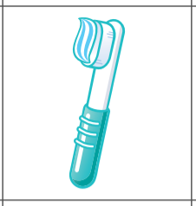 

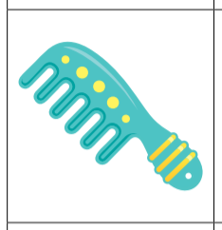 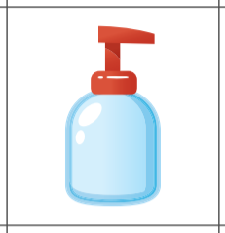 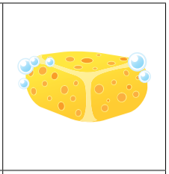

PIOSENKA **„ O zdrowiu”** *(muz. I sł. Danuta i Karol Jagiełło)*

1. Czyste ręce mam,

      bo je myję sam,

      mydłem, szczotką, ciepłą wodą,

      tryskam zdrowiem i urodą.

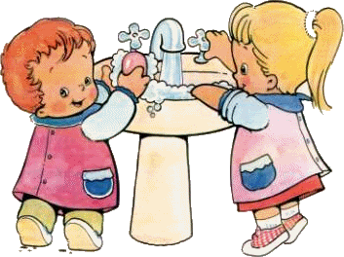Czyste ręce mam,

Bo je myję sam,

Bo je myję zawsze sam.

 2. Czyste zęby mam,

      bo je myję sam,

      pastą, szczotką, ciepłą wodą,

      tryskam zdrowiem i urodą.

Czyste zęby mam,

Bo je myję sam,

Bo je myję zawsze sam.

3. Czystą buzię mam,

      bo ją myję sam,

      mydłem, gąbką, ciepłą wodą,

      tryskam zdrowiem i urodą.

Czyste buzię mam,

Bo je myję sam,

Bo je myję zawsze sam.

**Rozmowa na temat piosenki**

- dlaczego dziecko tryska zdrowiem i urodą?

- Co mu w tym pomaga?

**Zabawa przy piosence**

Dziecko tańczy w parze z rodzicem w rytm muzyki. Rodzic podaje część ciała a dziecko wskazuje je (np. ręce, buzia, zęby, uszy itd)

**Zabawy na świeżym powietrzu:**

Zabawy ilustrowana ruchem z wykorzystaniem wiersza Bożeny Formy pt. „Jestem pachnący i czysty”

dziecko maszeruje po placu lub ogrodzie, rodzic wystukuje rytm na tamburynie, grzechotce lub bębenku. Podczas przerwy w grze dziecko zatrzymuje się i ruchem ilustruje fragment wiersza czytanego przez rodzica.

|  |  |
| --- | --- |
| Mam kubek i szczotkę,  zęby często myję.  Lubię gdy mam czyste ręce, uszy ,szyję  Kiedy biorę prysznic  Jestem uśmiechnięty,  dokładnie szoruję kolana i pięty.  Potem się wycieram  Ręcznikiem puszystym,  Bo chcę być zawsze  Pachnący i czysty | *dziecko wyciąga przed sobą jedną dłoń, a potem drugą, naśladuje mycie zębów*  *Pokazuje dłonie, dotyka uszu i szyi*  *Naśladuje spadające strugo wody*  *Rysuje w powietrzu uśmiechniętą buzię*  *Naśladuje szorowanie pięt i kolan*  *Naśladuje wycieranie ręcznikiem całego ciała* |

**Zabawy ruchowe w domu z dużą piłką gimnastyczną:**

Osiądź na piłce w obecności rodzica i skacz na niej licząc do 4 lub więcej, ćwiczenie możesz powtórzyć kilka razy.

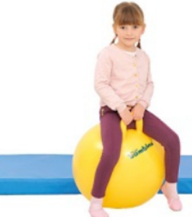

**Jeśli jeszcze masz ochotę możesz jeszcze zatańczyć w rytm piosenki** *(plik należy skopiować i wkleić do przeglądarki)*

<https://www.youtube.com/watch?v=3kriWVLPaMs>

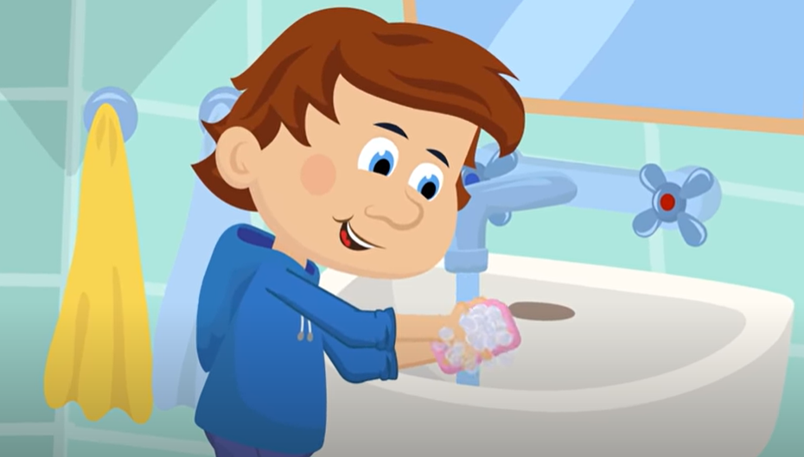

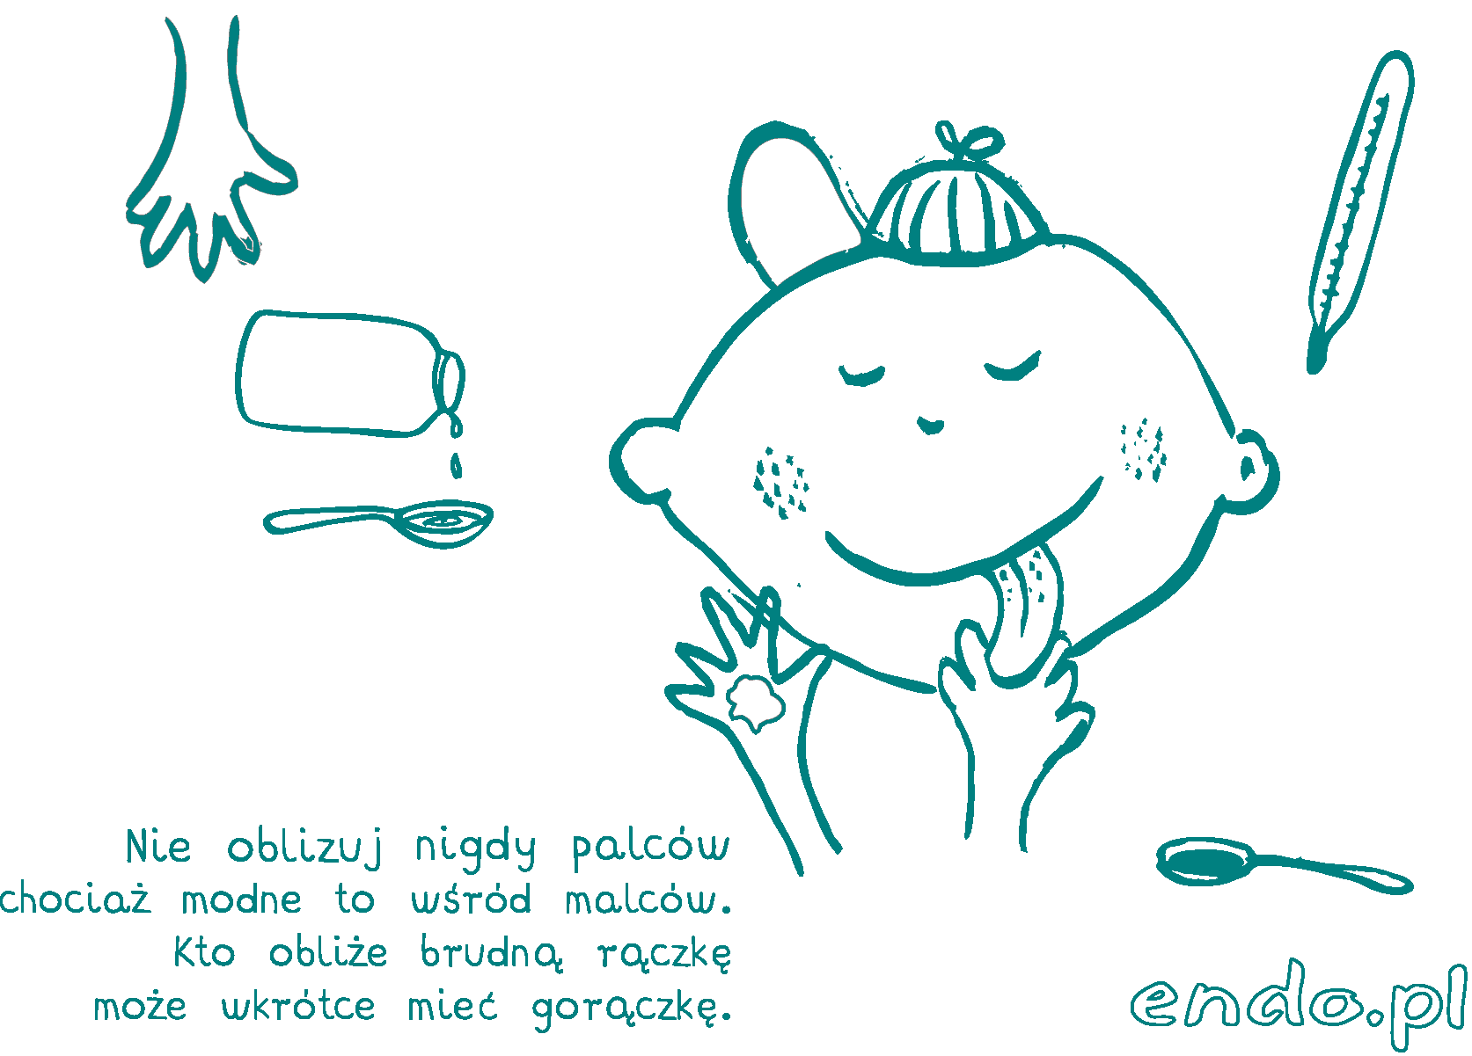

**Dodatkowa karta pracy**

